第二部分 主管部门操作部分

第一章 系统登陆

主管部门用户主要工作是负责数据的查看、审核、汇总、上报。主管部门在基层单位数据上报后，可以通过【会审中心】功能对数据进行审核，所有下级单位审核无误后，可以对数据进行汇总上报。

首先保证电脑接入财政内网，接入财政内网方式如下：

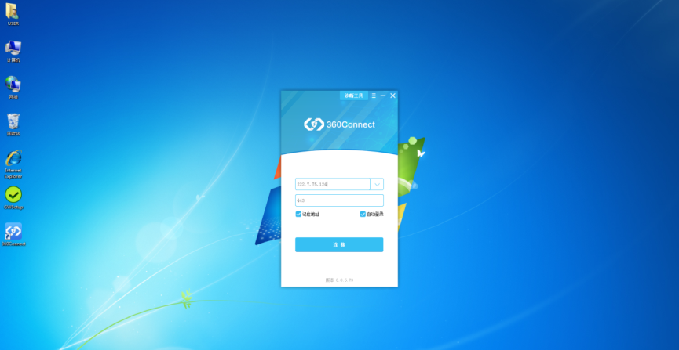

图1-1 登陆界面

点击打开360Connect，插入Key，输入用户名密码，连接到通软安全桌面。在通软安全桌面打开【部门决算系统】，输入用户名、密码（初始用户名为单位预算代码，主管部门一般为三位代码，初始密码为abcd1234）即可登录。

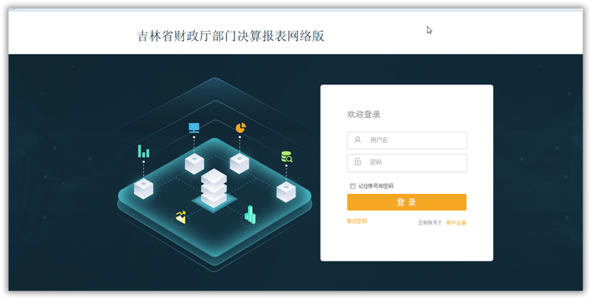

图1-2 登陆界面

输入用户名和密码，点击登录，进入系统首页。

第二章 数据审核

**2.1 数据查看**

主管部门用户进入数据录入功能，选择任务和时期，通过切换下级单位，查看已经上报单位的业务数据。

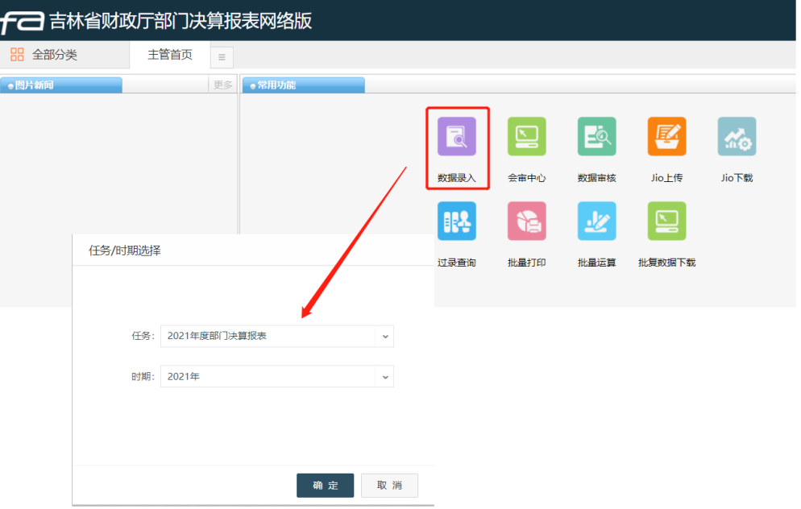

图2-1-1 任务选择

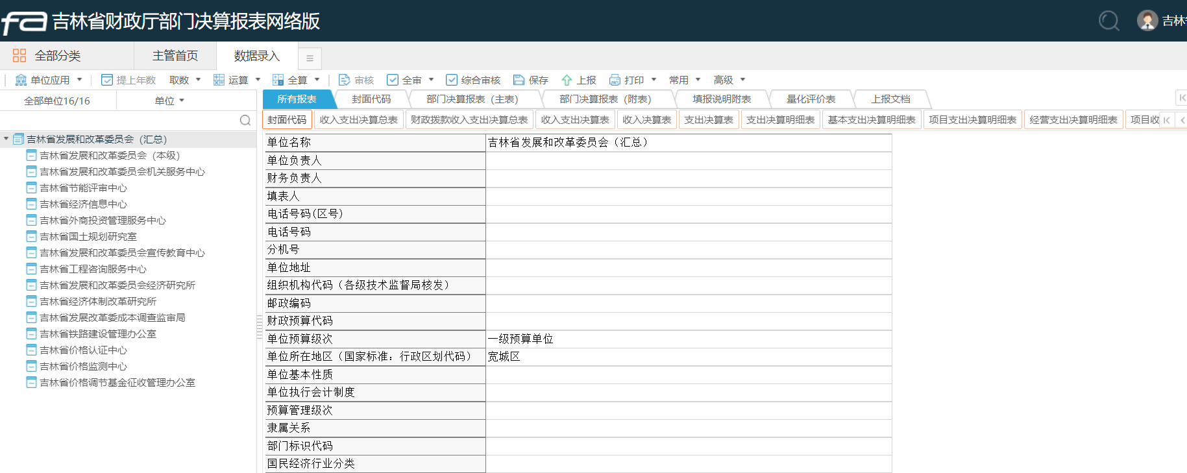

图2-1-2 数据查看

**2.2 数据审核**

主管部门可以通过【会审中心】功能对已上报的下级单位数据进行审核，审核方法：在【常用功能】模块里，点击【会审中心】功能，进入到会审中心模块：

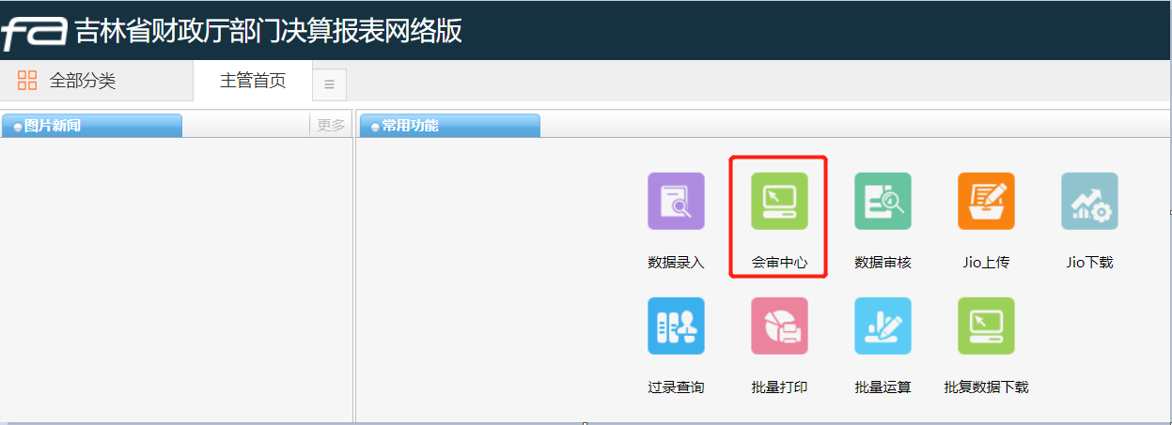

图2-2-1 常用功能

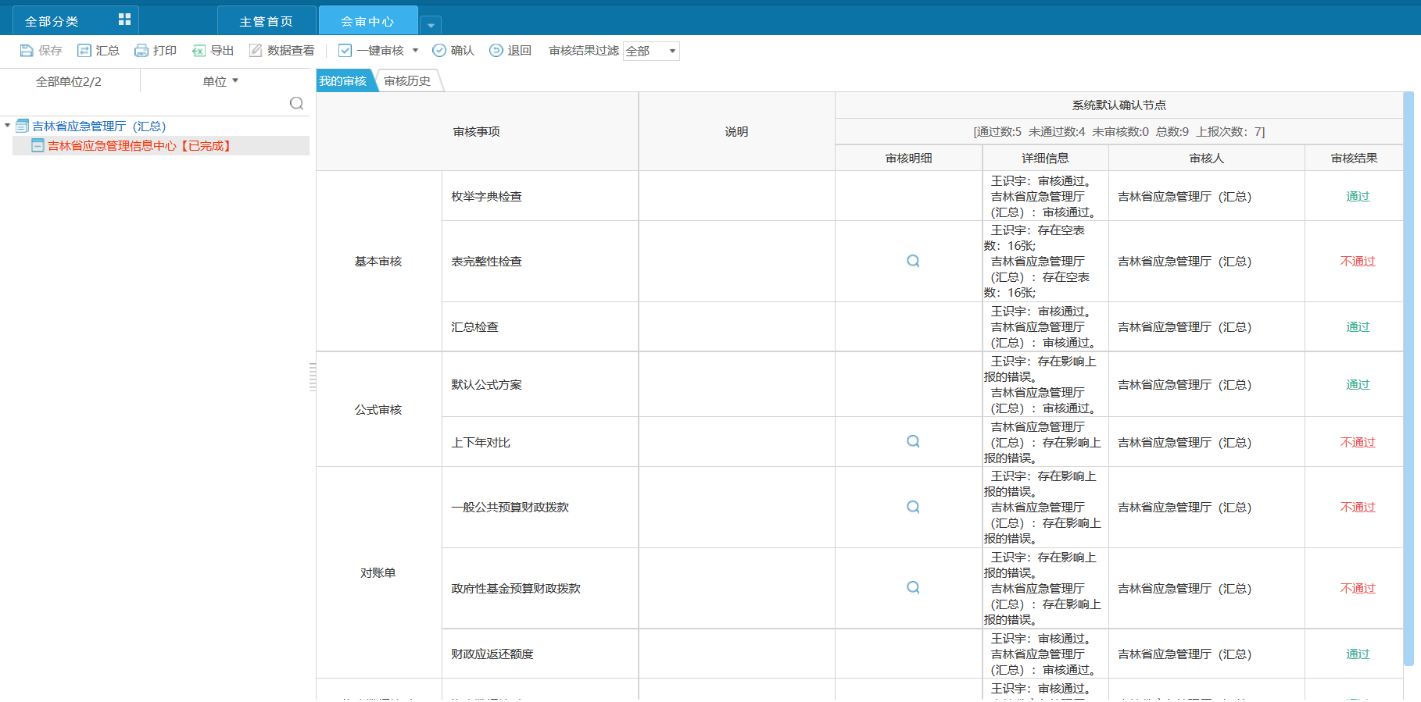

图2-2-2 会审中心

选中已上报基层单位，点击【一键审核】按钮。

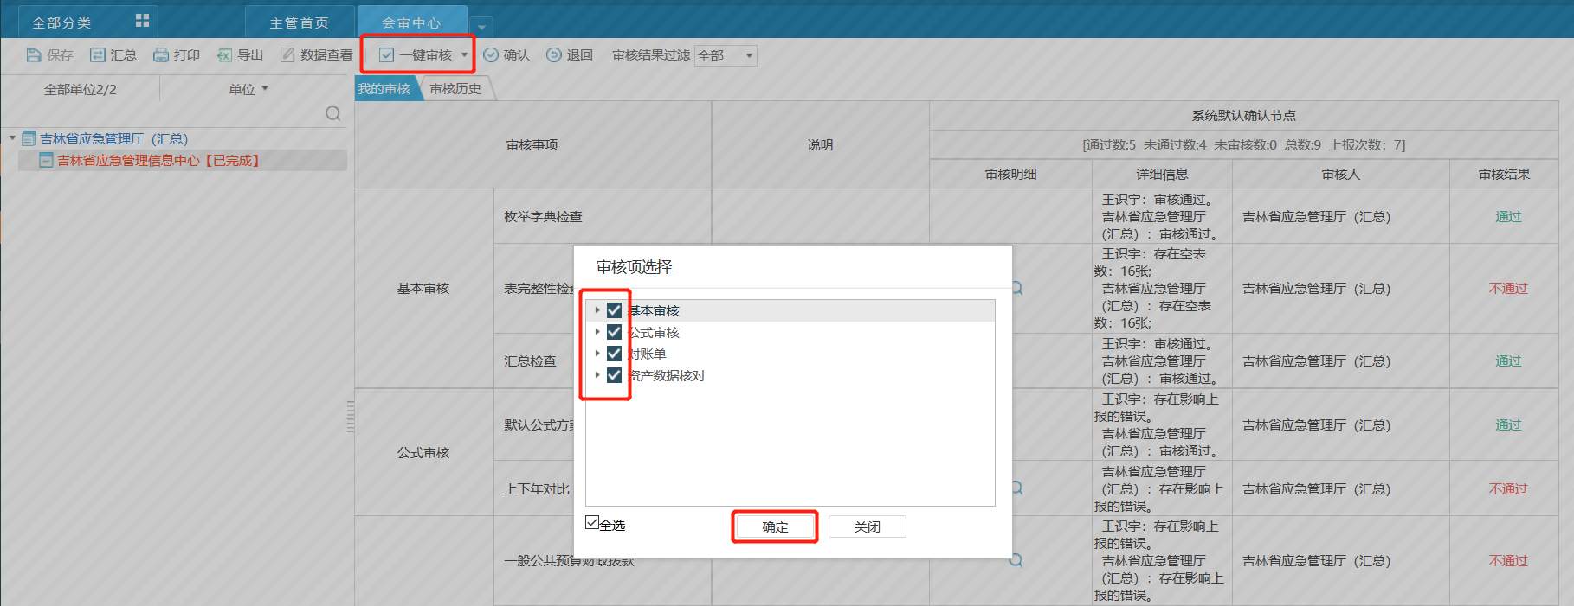

图2-2-3 一键审核

审核完成后可查看审核结果，审核结果中绿色【通过】的内容代表审核没有问题，红色【不通过】的内容为需要确认的内容：

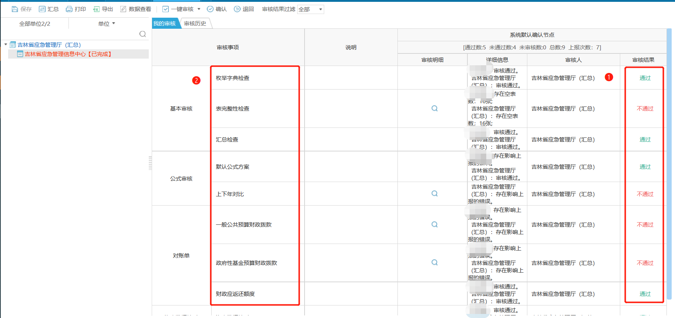

图2-2-4 审核结果

对不通过的事项，可以点击左侧审核事项，查看结果明细，针对不同审核项，可根据实际情况点击【通过】或【不通过】来确认审核结果。

表完整性检查可以查看单位是否有漏填的表。

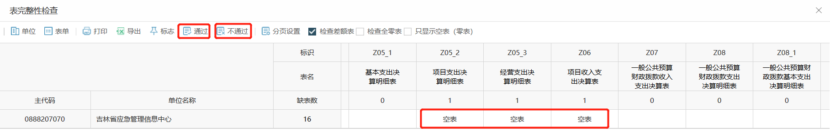

图2-2-5 表完整性检查

公式审核可按单位、按公式等不同口径查看单位错误。主要审核单位公式出错说明是否合理，审核完成后根据审核情况点击【通过】或【不通过】确认审核结果。

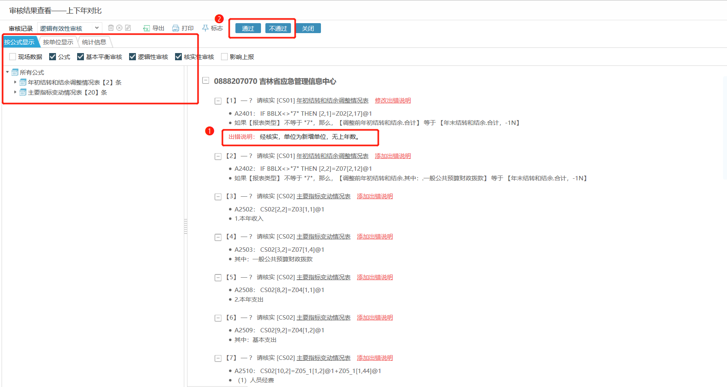

图2-2-6 公式审核

**2.3 数据退回与确认**

根据会审中心审核结果，对审核不通过的单位主管部门点击【退回】按钮，同时填写退回意见，退回给下级单位，由下级单位进行修改后重新上报。退回成功后，被退回单位的上报状态由“已上报”变为“已退回”。  
 对审核通过的单位，主管部门点击【确认】按钮。确认完成后，此单位的上报状态由“已上报”变为“已确认”。

第三章 数据汇总

从数据收集角度看，主管部门在收集了全部下级单位的数据之后，可以通过汇总功能把已填报的下级单位数据汇总到主管部门。

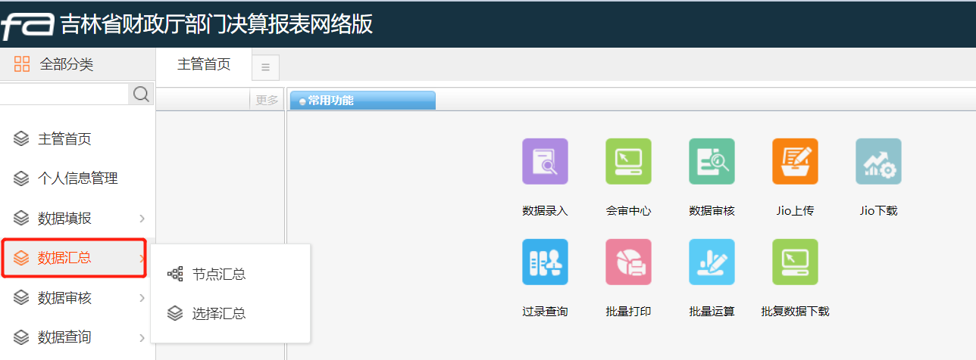

图3-1 数据汇总

## 3.1节点汇总

节点汇总完全按照单位树形级次进行数据汇总，即由下级单位数据汇总获得主管部门数据。它适用于已有树形结构的一般汇总单位数据。

3.1.1选择任务：

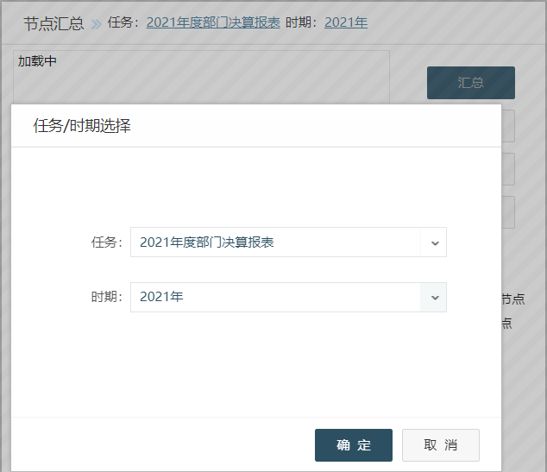

图3-2 选择任务

3.1.2选择汇总范围

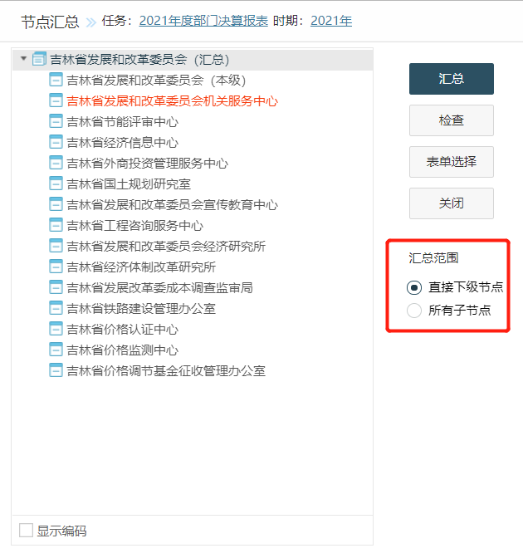

图3-3 选择汇总范围

3.1.3执行汇总，点击确定执行汇总

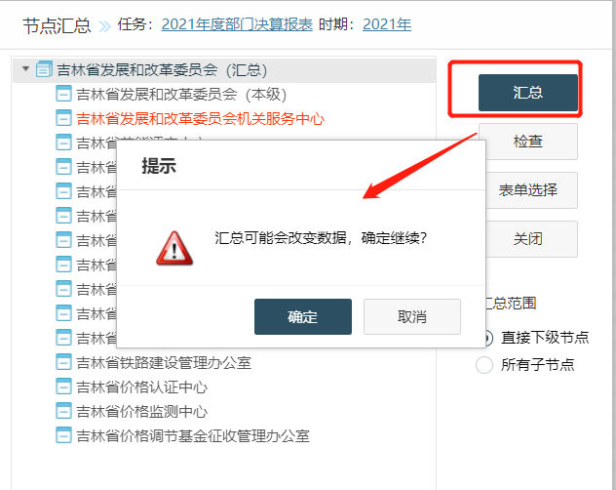

图3-4 执行汇总

第四章 数据上报

主管部门完成下级单位数据审核后，点击【确认】按钮对数据进行确认，确认完成后进行汇总，汇总完毕后点击报表上报。

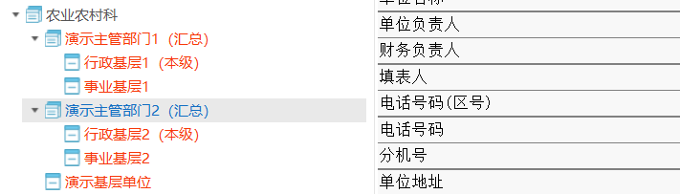

图4 上报状态

如上图所示，黑色为【未上报】，红色为【已上报】，蓝色为【已退回】，上报状态一目了然。